Prénom : ……………………… Géographie
5ème année

La Belgique est un état fondé sur le partage des compétence entre les régions , les communautés et l’Etat central.

Les Régions

3 Régions qui s’occupent du territoire : → la Région wallonne
→ la Région flamande
→ la Région bruxelloise
4 Régions linguistiques, basées sur les langues :
→ Région de la langue française
→ Région de la langue néerlandaise
→ Région de la langue allemande
→ Région bilingue
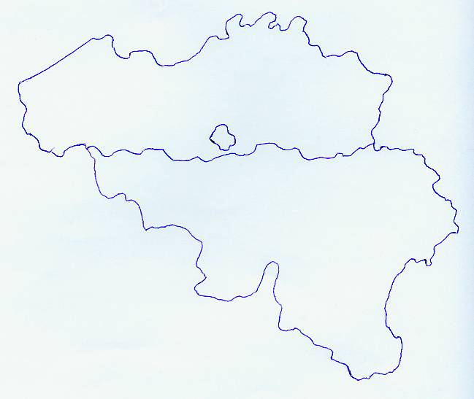

Région wallonne Région flamande Région Bruxelles-Capitale
Les Communautés

Elles s’occupent des personnes.
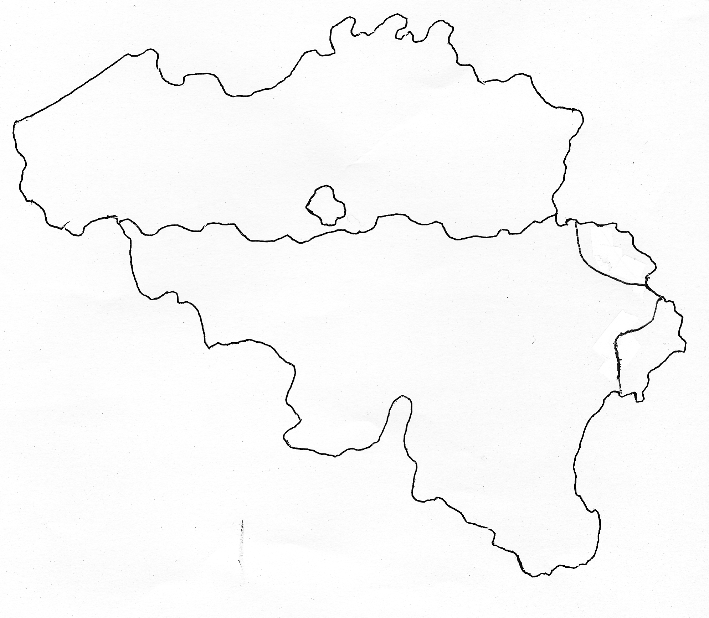

Communauté française Communauté flamande Communauté germanophone
Un état central

L’Etat central s’occupe des questions d’intérêt général.

